1

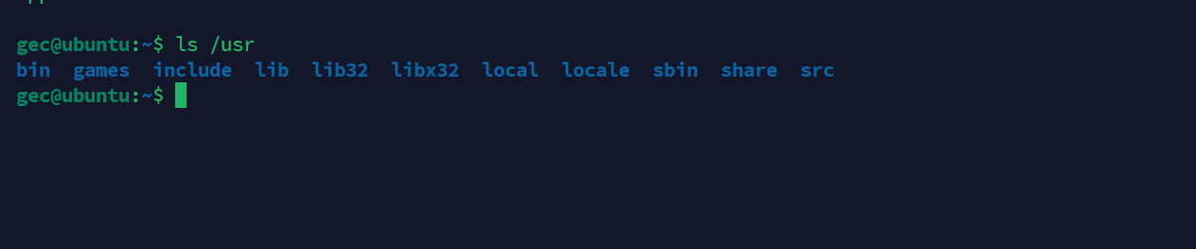

2.

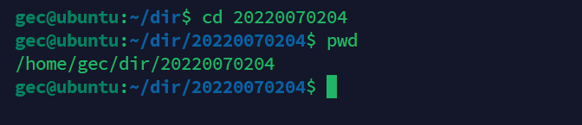

3.

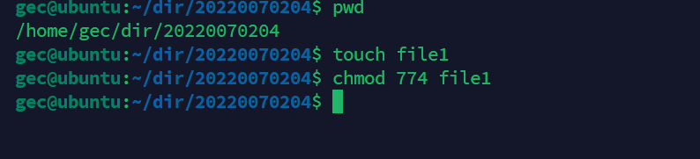

4

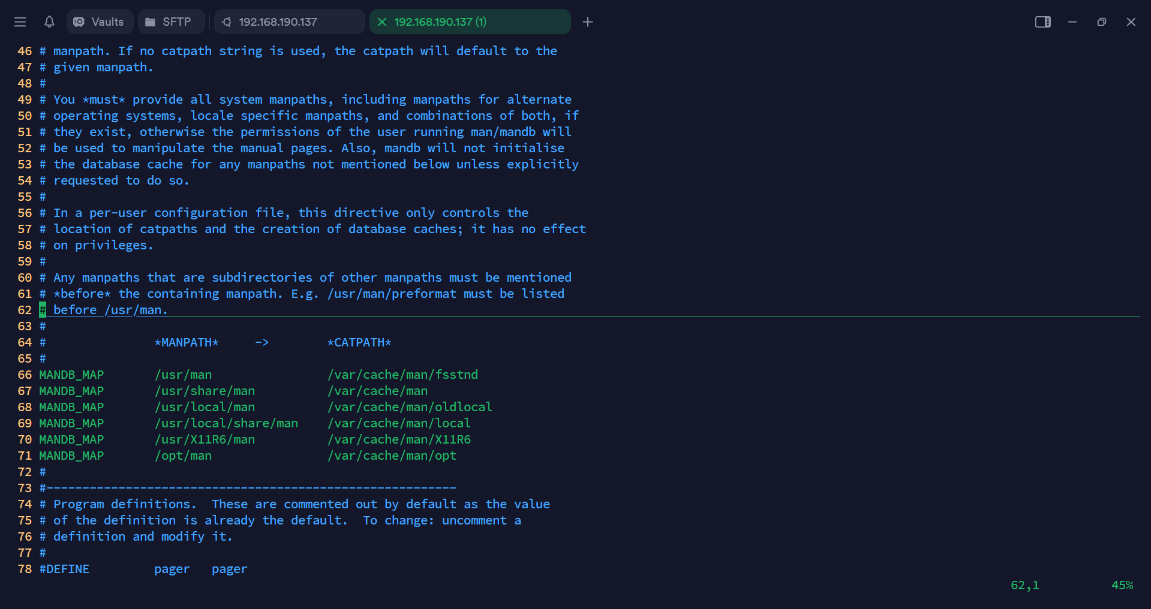

5

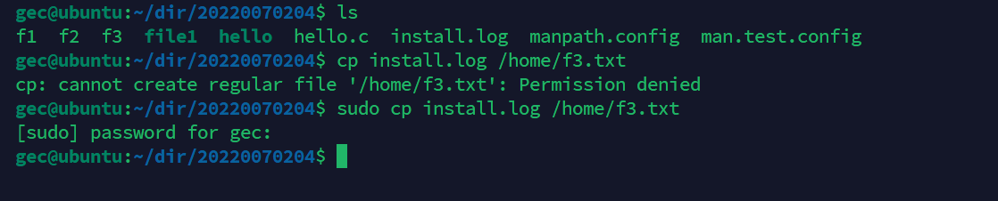

6

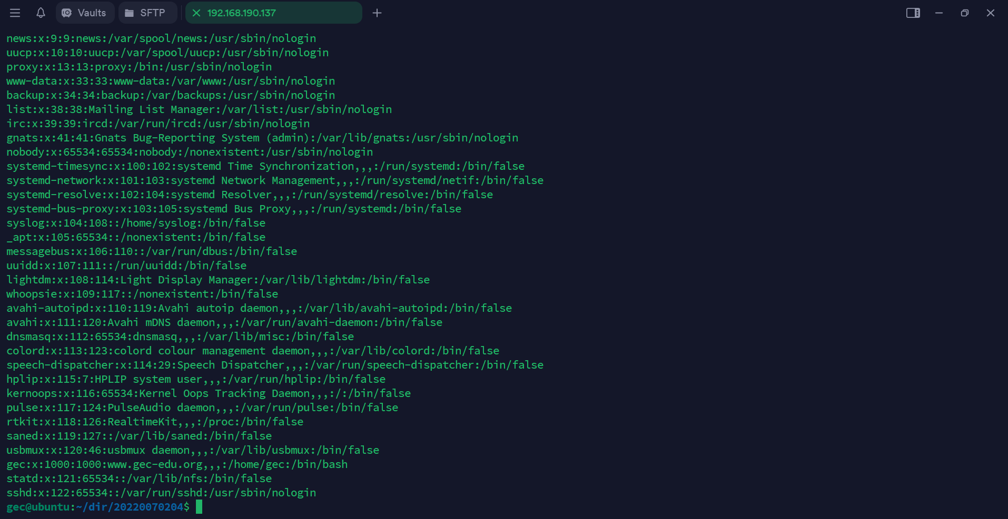

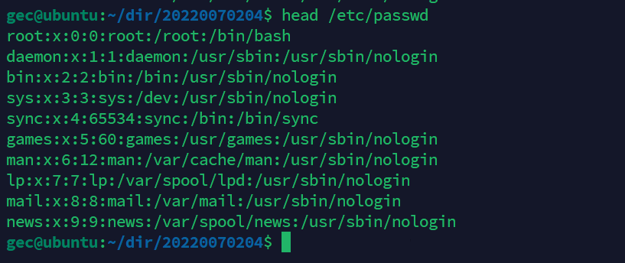

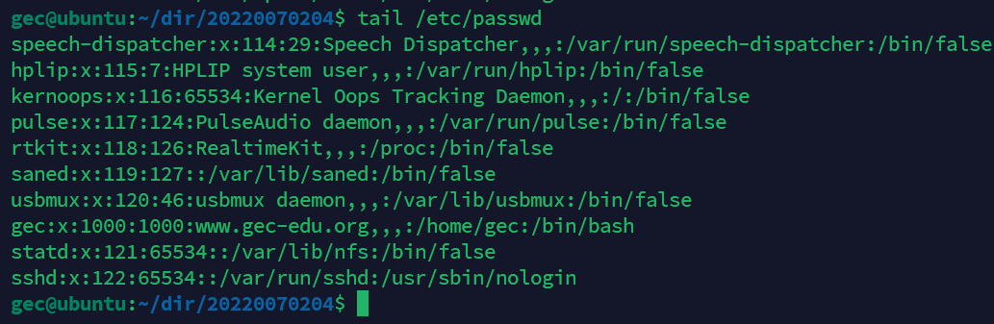

7

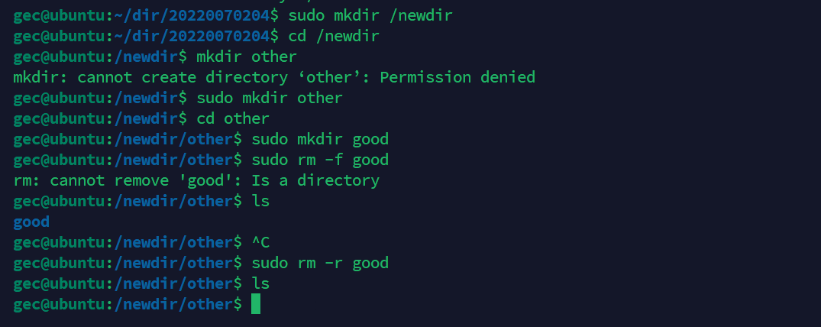

8

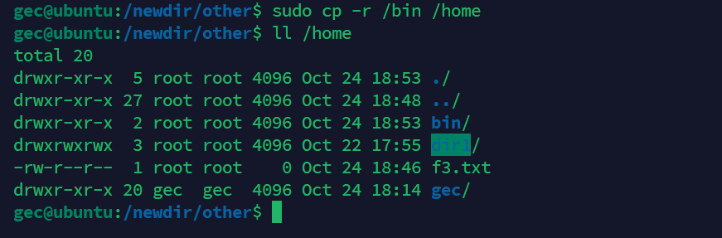

10

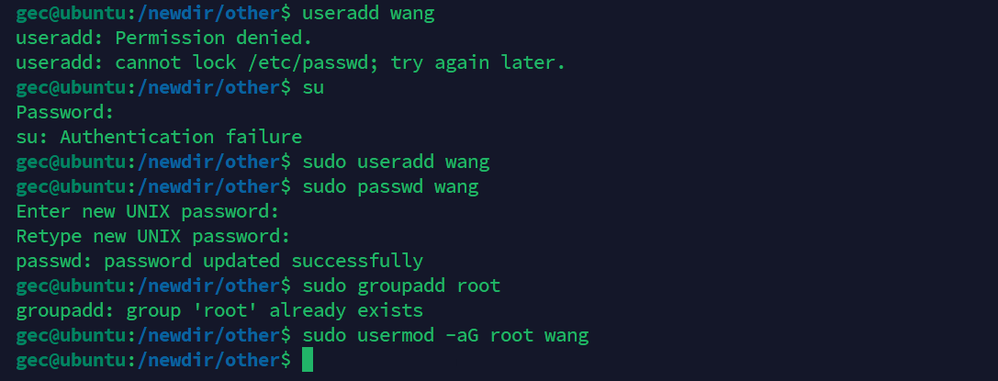

**11**

**ifconfig eth0 192.168.1.123 netmask 255.255.255.0**

**12**

**Date**

**13**

**man sort**

**14**

**wc -cl /etc/passwd**

**15**

**less /etc/hp/hplip.conf**

**16**

**echo 'hello!' > /home/test.txt**

**17**

**ping -c 10 192.168.2.245**

**18**

**netstat -t**

**19**

**tar -zcvf mylinux_etc.tar.gz /etc/**

**20**

**pwd**

**21**

**History**

**22**

**cat /etc/passwd >> /aaa**

**23**

**head -10 /etc/passwd**

**24**

**tail -10 /etc/vsftpd/vsftpd.conf**

**25**

**26**

**jobs -l**

**27**

**chmod u=rw,o=r student.txt**

**28**

**tr 'A-Z' 'a-z'**

**29**

**tr 'A-Z' 'a-z'**

**30**

**uname -a**

**31**

**umask 600 filename**

**32**

**cat /etc/group**

**33**

**cd /home/user**

**Pwd**

**34**

**wc -lwm /etc/fstab**

**35**

**tail -5 /etc/passwd**

**36**

**touch /home/abc**

**37**

**chmod u=rwx,go=rw /home/abc**

**38**

**Date**

**39**

**Useradd 20220070204**

**40**

**sudo cp /etc/passwd /home/**

**41**

**cd /home**

**pwd**

**42**

**wc -l /etc/passwd**

**43**

**head -8 /etc/passwd**

**44**

**cal 1 2011**

**45**

**gedit &**

**46**

**ifconfig eth0 192.168.0.1 netmask 255.255.255.0**

**47**

**ps -a**

**48**

**date -s "15:00"**

**date**